# МЕТОДЫ ПОВЫШЕНИЯ ЭФФЕКТИВНОСТИ ГЕЙМИФИКАЦИИ СИСТЕМ ТАЙМ-МЕНЕДЖМЕНТА

**В. Г. Кан, С. С. Гоняев, Е. П. Бояшова**

*Санкт-Петербургский государственный университет телекоммуникаций им. проф. М. А. Бонч-Бруевич*

*В данной статье рассматриваются особенности внедрения игровых механик в модель взаимодействия с неигровыми системами для повышения вовлеченности пользователей в выполнение поставленных задач, поскольку использование мотивационных механизмов позитивно отражается на продуктивности пользователя. Представлены наиболее распространенные элементы геймификации и изучены типологии игроков согласно моделям Р.Барттла, А.Марчевски и других. Предложены общие методы повышения результативности внедрения геймификации с помощью персонализации и отдельные решения для систем тайм-менеджмента.*

*геймификация, теория самоопределения, типы игроков.*

В последние несколько десятилетий увеличивается интерес к областям самоуправления, организации времени и внедрения игровых механик в бизнес-процессы. Многие отмечают увеличение количества дел и ощущение отсутствия времени. Более половины сотрудников сообщают о низкой мотивации к выполнению рабочих задач, что приводит к неудовлетворенности работой, внеплановым отпускам и желанию уволиться. Вовлеченность во время выполнения рабочих задач прямо коррелирует с качеством, скоростью и своевременностью их выполнения, а также общей продуктивностью и креативностью решений.

Не менее важен и вопрос мотивации к выполнению задач, поскольку в противном случае любые методы организации и управлением временем будут малоэффективны. Известно, что успешно внедренная геймификация может мотивировать пользователей к действию и вовлекать в процесс, что увеличивает качество выполнения заданий и общую продуктивность.

Но для начала необходимо определить термин геймификации. Первые упоминания о геймифицированных системах появились еще в 1980-х годах. Однако широкое распространение и определение понятие получило только в 2011 году: «Геймификация — использование игровых элементов и игровых механик в неигровом контексте». Таким образом, главная задача геймификации заключается в том, чтобы эффективно применить в реальном мире элементы, которые обычно работают в мире игр.

Общепринятой теоретической основой для понимания мотивационного потенциала игр является теория самоопределения. Согласно этой теории, исследователи Э. Деси и Р. Райан разделяют источники мотивации на внутренние и внешние. Внешними источниками мотивации являются награды, наказания или ощущение долга, например, желание получить премию на работе или страх отчисления в университете. Для внешней мотивации характерна относительная кратковременность эффекта. В основе же внутренней мотивации лежат три базовые и врожденные психологические [потребности](https://ru.wikipedia.org/wiki/%D0%9F%D0%BE%D1%82%D1%80%D0%B5%D0%B1%D0%BD%D0%BE%D1%81%D1%82%D0%B8), которые обеспечивают её естественное функционирование, а также способствуют благоприятному психологическому состоянию личности:

1. *потребность в автономии*, заключающаяся в желании ощущения контроля над ситуацией и своим поведением;
2. *потребность в компетентности*, заключающаяся в стремлении к самореализации и ощущению решения поставленной задачи;
3. *потребность в родственности*, заключающаяся в стремлении к построению надёжных отношений, базирующихся на чувствах привязанности и принадлежности.

Все эти мотивационные потребности успешно удовлетворяются играми. Игра обычно является добровольным поведением, проводимым по собственной инициативе, что даёт игроку ощущение автономности. Также во время игры игрок получает опыт компетентности, успешно решая задачи и достигая определенных результатов. А социум внутри игры или вокруг неё удовлетворяет потребность в родственности.

Поэтому в последние годы резко возросло количество исследований, посвященных внедрению игровых механик в неигровой контекст. Так в результате экспериментального исследования влияния геймификации на выполнение задач, проведенного в университетском колледже Кристиании, выяснилось, что участники, использовавшие Таск-менеджер с элементами геймификации, выполняли задания почти в два раза качественнее и чаще, чем участники с приложением без игровых элементов. Также «игроки» лучше укладывались в сроки, а если задание было просрочено, то геймификация мотивировала участников закончить дело, что повышало качество выполнения задач в долгосрочной перспективе. Был сделан вывод, что при наличии уже существующих внутренних мотиваций внедрение игровых элементов помогает повысить вовлеченность, стимулируя мотивацию с помощью позитивного подкрепления.

Однако ещё не выработана единая методология анализа, внедрения и оценки геймификации. В статье, посвященной всестороннему обзору 66 экспериментов, связанных с геймификацией, подчеркивается общий положительный эффект внедрения игровых механик, при том, что в половине (47%) исследований авторы получили смешанные с положительными результаты и в 18% нейтральные. Известно, что в большинство систем внедряли системы накопления очков, значки наград и таблицу лидеров как самые популярные элементы геймификации. Возможно, потому что их достаточно просто добавить в любую систему без предварительного анализа, перестраивания самой системы и изменения поведения пользователей. В таких системах геймификация оказалась не так эффективна, как могла быть, из-за недостаточной персонализации и низкой контекстуальности.

Чтобы изучить потребности и особенности поведения и мотивации игроков в игровом дизайне используют различные модели дифференциации аудитории. Одной из самых распространенных классификаций является типология игроков Р. Бартла, основанная на поведенческих стратегиях игроков во время игры. В классическом разделении шкалы «действие/взаимодействие» и «игроки/мир» определяют 4 типа игроков: *Карьеристов, Киллеров, Социальщиков и Исследователей*. *Карьеристам* или *Накопителям* нравится накапливать игровые ресурсы. Таких игроков мотивирует прогресс и рост в процессе самой игры. Примечательно, что Карьеристы являются самым распространенным типом игрока. *Киллеры* заинтересованы в соревнованиях и победах над другими игроками. Это самый редкий тип игроков. *Социальщики* заинтересованы во взаимодействиях с другими игроками больше, чем в самой игре. Несмотря на это, Социальщики привлекают и удерживают в игре других игроков. *Исследователям* же нравится самостоятельно исследовать мир игры.

В модели типов игроков HEXAD А. Марчевски уделяет внимание желанию самого процесса игры. Игроков, которые хотят играть, мотивируют внешние награды. А те игроки, которые не хотят играть, сознательно или нет преследуют свои цели в процессе игры, поскольку мотивированы личными внутренними факторами. Всего А. Марчевски выделил 6 типов игроков, из них два мотивированны внешними факторами (*Игроки и Нарушители),* а четыре внутренними факторами (*Карьерист, Социальщик, Филантроп и Свободный).* *Игроки* мотивированы внешними наградами, ощущением успеха в процессе игры. *Нарушители* же хотят изменить игру, разрушив или улучшив её. *Карьеристы* и *Социальщики* совпадают с типами Р. Барттла. *Филантропы* мотивированы целью и смыслом. Им нравится помогать другим игрокам. *Свободные,* будучи самыми креативными игроками, стремятся к самовыражению и автономии, им нравится исследовать мир игры и создавать что-то. Интересно, что А. Марчевски предполагает возможность миграции игроков между различными типами.

Модель Ника Йи из Quantum Foundries основана на двенадцати типах внутриигровой мотивации, которые объединены в три кластера, внутри которых показатели часто встречаются вместе. А такие типы мотивации как *Исследование* и *Влияние* находятся примерно посередине между кластерами и служат «связующими звеньями», привлекательными для широкой аудитории. *Экшен-социальный кластер* включает в себя такие типы мотивации как *Возбуждение, Разрушение, Общение* и *Состязание*. Характеризуется быстрым выбросом адреналина. Игроки с данными типами мотивации хотят получать удовольствие от самой игры или от взаимодействия с другими игроками. *Кластер мастерства-достижения* включает в себя *Достижение, Стратегию и Вызов*. Таких игроков интересует достижение мастерства внутри игры и соперничество. *Кластер погружения-творчества* включает в себя такие типы мотиваций как *Сюжет*, *Дизайн* и *Фантазия*. Игроков с такими типа мотиваций интересуют погружение в игровой мир и возможность творческого самовыражения.

Исходя из различий между типами игроков и их внутриигровыми мотивациями, можно предположить, что одни методы геймификации будут лучше подходить одному типу игроков, чем другому. Например, игроков, нацеленных на соревнования, будет больше мотивировать межпользовательская таблица лидеров, чем возможность исследования открытого игрового мира.

Рассмотрим группы методов геймификации, выделенных лабораторией геймификации Сбера, сквозь призму мотиваций игроков (рис. 1). Основываться будем на типологии игроков Р. Бартла как базовой, с некоторыми уточнениями из типологий А. Марчевски и Н.Йи. *Очки (опыт, репутация, виртуальная валюта)* — базовые механики получения обратной связи, так или иначе подходящие всем типам пользователей. *Знаки отличия (бейджи, уровни, звания и статусы)* интересны пользователям, ориентированным на социальные взаимодействия и достижение ощущения превосходства. *Рейтинги (доски почета и лидерборды)* мотивируют Киллеров, любителей побеждать и превосходить других. *Артефакты (виртуальные предметы и ключи)* позволяют пользователям автономно исследовать мир игры и погружаться в контекст. *Квесты* интересны игрокам, которым нравится выполнять внутриигровые задания. *Деревья навыков* также позволяют исследовать мир игры. *Аватары (персонажи, питомцы, личное и общее пространство)* позволяют создать эмоциональную связь пользователя с игрой за счет интерактивного взаимодействия с виртуальным персонажем. *Виртуальный магазин* вовлекает пользователей благодаря возможности совершения внутриигровых покупок и накопления благ. *Гильдия* — пространство для социальных взаимодействий.

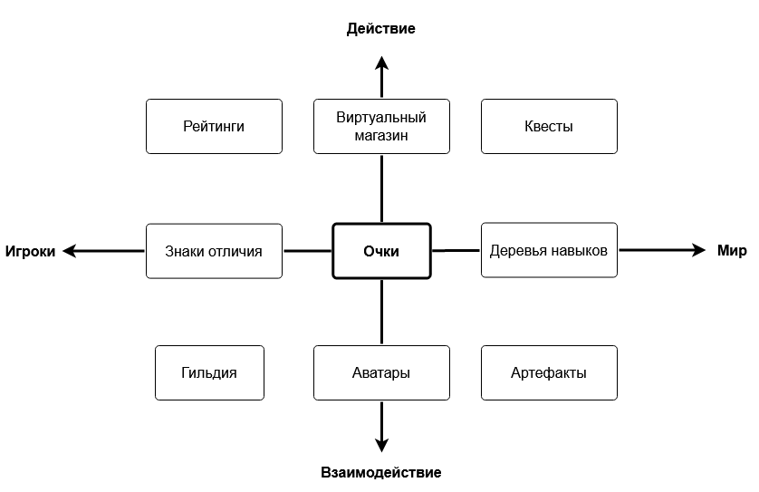

Рисунок 1. Карта методов геймификации

Соответственно, в успешно геймифицированной системе должны быть такие типы игровых механик, что будут мотивировать все типы пользователей этой системы. Так при внедрении геймификации в системы тайм-менеджмента необходимо учитывать затруднительность использования большинства механик, воздействующих на экшен-социальный кластер внутриигровых мотиваций. Однако можно вводить соревновательные элементы в процесс выполнения квестов и вызывать азарт, усложняя задания и увеличивая награды за их выполнение в условиях ограничения ресурсов, в том числе времени. Поскольку специфика систем тайм-менеджмента не предусматривает общения пользователей внутри самой системы, социальный аспект геймификации можно удовлетворить с помощью механики аватаров. Для пользователей, которых мотивирует кластер погружения-творчества, будет важна возможность изменения внешнего вида пользовательского интерфейса системы тайм-менеджмента или внесение собственных заданий, что тоже необходимо учесть при разработке. Пользователей Киллеров будут мотивировать соревнования и межпользовательские рейтинги, а Карьеристов возможность накопления достижений за выполнение заданий и личные рейтинги. Для Исследователей же можно добавить редкие внутриигровые артефакты, включающие в себя интересную информацию о тайм-менеджменте и которые можно получить только при выполнении определенных заданий. А очки опыта, репутации или виртуальной валюты будут служить каналом обратной связи для всех пользователей в равной мере.

Так геймифицированная система, учитывающая разные типы мотиваций игроков в процессе игры, будет эффективна для наибольшего количества пользователей. Но важно отметить, что любые типологии, как и любые абстракции, необходимо рассматривать лишь в качестве методических указаний, уделяя большее внимание особенностям конкретной аудитории, контексту и ценностям тех пользователей, которые будут взаимодействовать с геймифицированной системой.

**Список использованных источников**

1. J. Hamari, J. Koivisto The rise of motivational information systems: A review of gamification research // International Journal of Information Management. - 2019. - №45. - С. 191-210.
2. C. Hosseini, O. Humlung, A. Fagerstrøm, M. Haddara An experimental study on the effects of gamification on task performance // Procedia Computer Science. - 2022. - №196. - С. 999-1006.
3. J. Hamari, J. Tuunanen Player Types: A Meta-synthesis // Transactions of the Digital Games Research Association. - 2014. - №1. - С. 29-53.
4. G–MODEL — систематизация 23 механик геймификации // Лаборатория геймификации Сбера URL: <https://gl.sberlabs.com/gmodel/index> (дата обращения: 16.02.2023).
5. Gamer Motivation Model // Quantic Foundry - The Science of Gamer Motivation URL: <https://quanticfoundry.com/#_motivation-model> (дата обращения: 16.02.2023).